Зачем нужна сортировка мусора?
Мусор наносит вред окружающей среде: он загрязняет воду, почву, опасен для птиц и животных, и также разрушает местную экосистему. Сортировка мусора если и не спасет экологию, то способна значительно уменьшить вред. Также часть мусора — это сырье для различного производства.

Польза от сортировки мусора:
Сокращается число свалок. Территория освобождается для сельского хозяйства, строительства или жизни.
Улучшается экология. Сокращаются комплексы по утилизации, поэтому воздух, почва, вода становятся гораздо чище.
Упрощается повторная переработка. Большой объем сырья используется повторно.
Все это уменьшает расход на содержание свалок, таким образом себестоимость товаров снижается за счет повторного использования материалов.

Почему важно приучить детей к раздельному сбору?
Говорить об экологии надо не только со взрослыми, но и с детьми, ведь именно в дошкольном возрасте складываются модели поведения будущих взрослых.
Раздельный сбор поможет осознать ценность экологической чистоты в мире.
Также развитие личности ребенка невозможно без соответствующих представлений об отношениях с окружающей средой, ее зависимости от действий каждого человека.

Как научить ребёнка сортировать отходы?
Самое главное в процессе экологического воспитания — это развить познавательный интерес к миру природы, любознательность.
Самым важным будет пример родителей, ведь привычки, знания, навыки, полученные от семьи, определяют его поступки в будущем.
Несколько шагов, с которых можно начать привлекать детей к сортировке отходов:

Не выбрасывайте опасный мусор (батарейки, градусники и т.д.) в корзину.
Выбирайте стеклянную посуду вместо пластиковой.
Используйте пищевые отходы с пользой.
Организуйте участок в саду для приготовления органических удобрений для растений.

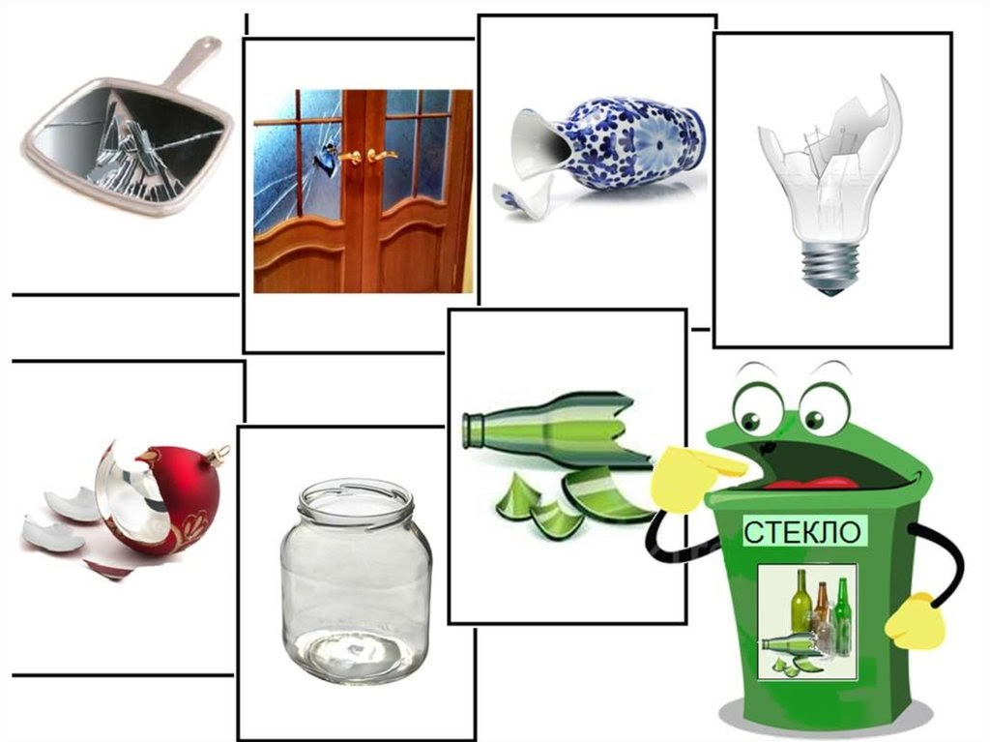
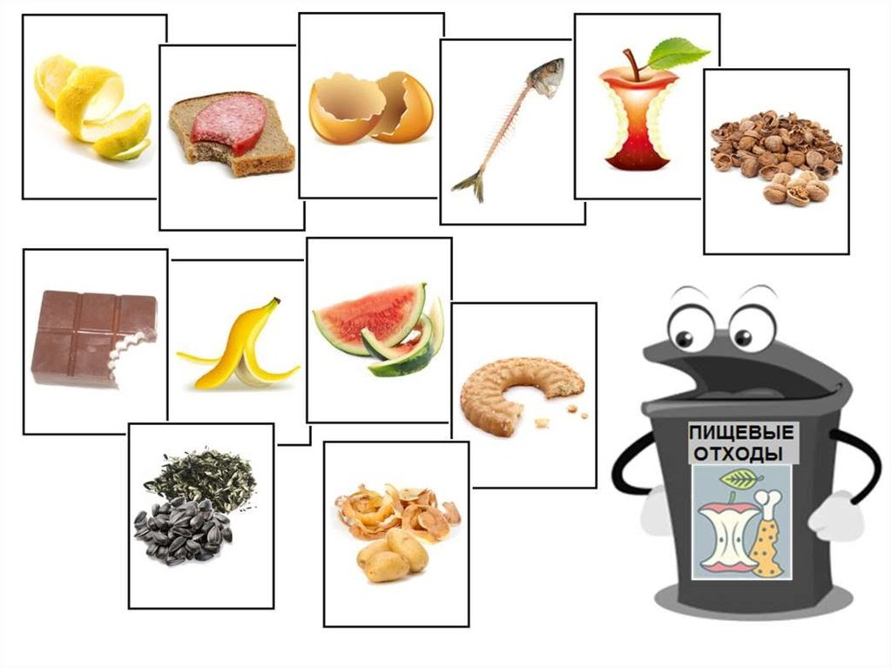
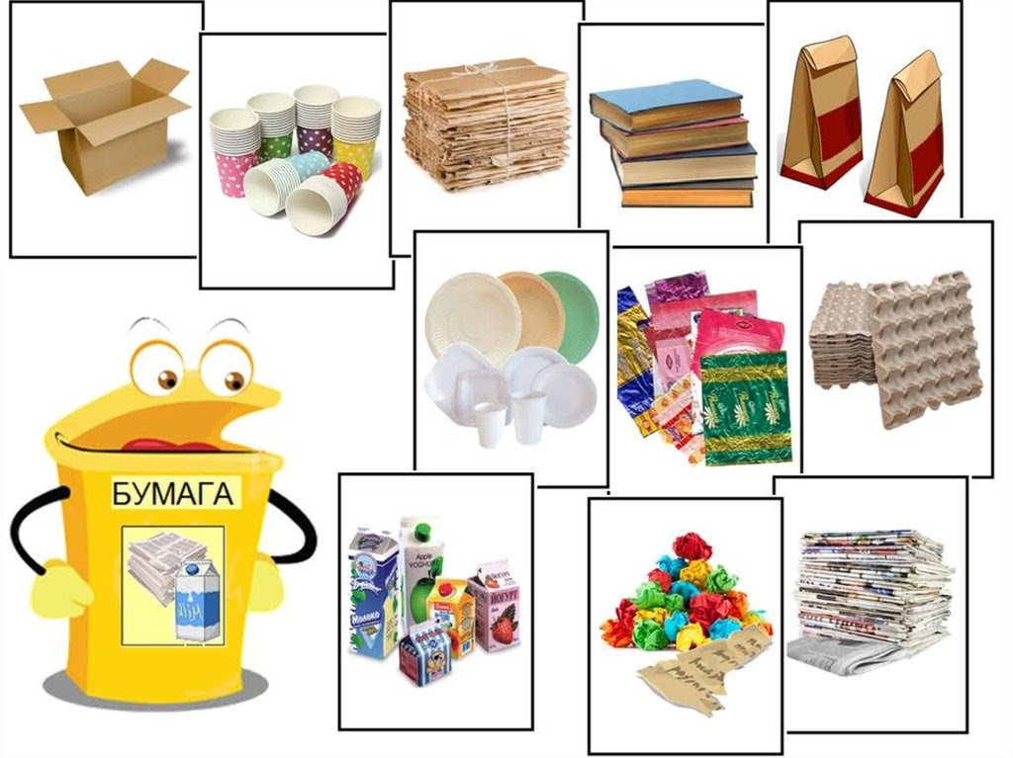
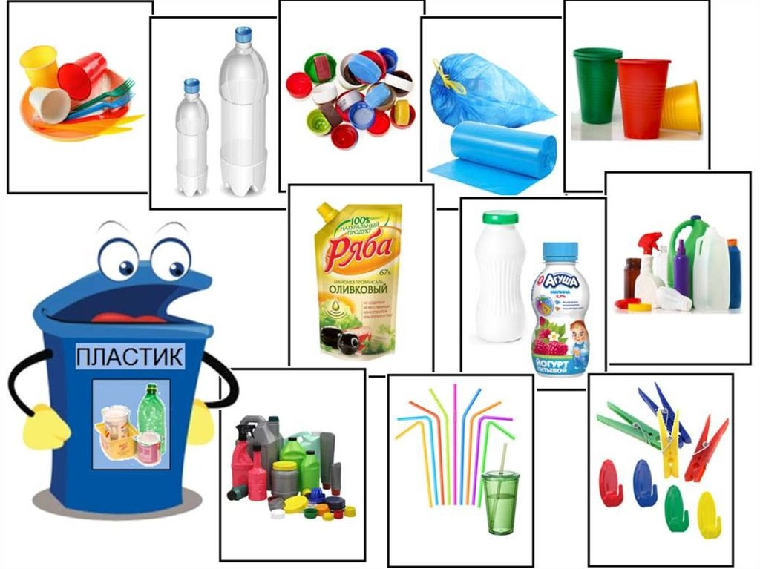
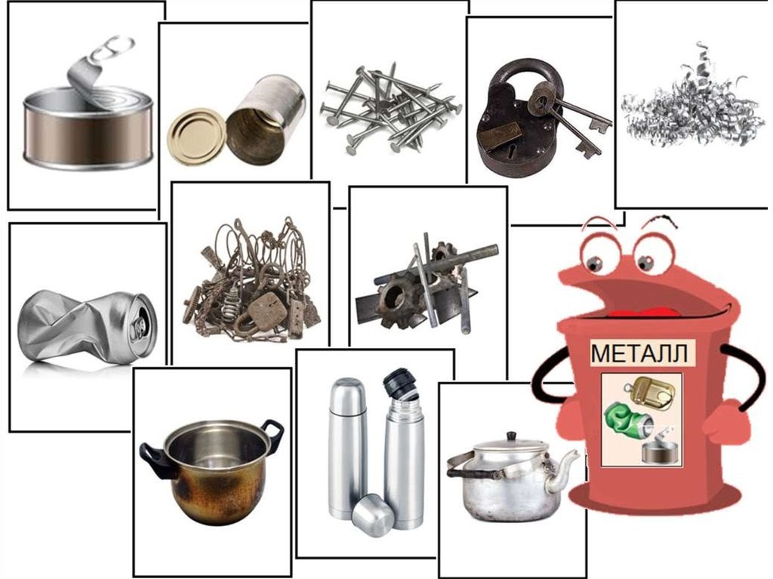
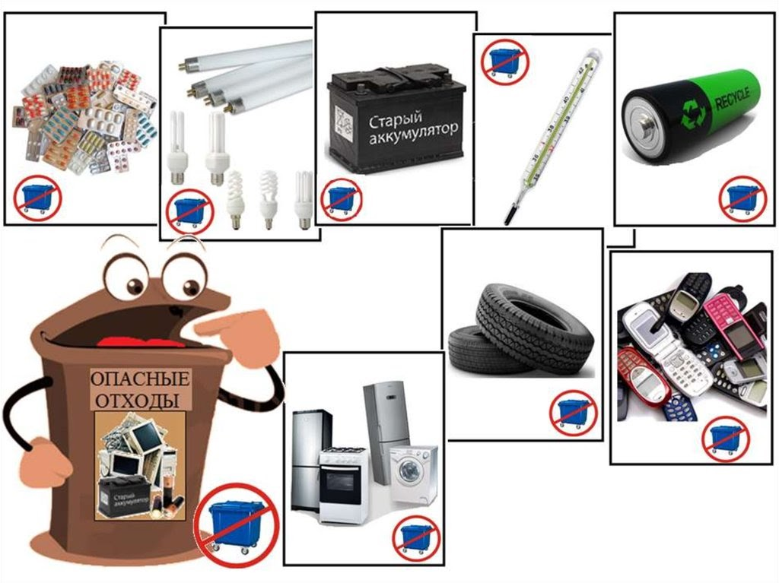

Экологическое образование — это образование человека, который способен безопасно и счастливо жить в будущем мире, не подрывая при этом основы развития и жизни следующих поколений. Информировать детей о сортировке отходов очень важно, потому что в будущем уже они будут заботиться об окружающей среде.

